一、语法格式
一、变量的命名规则
- 多个变量时要分行，或者可以用英文符号“;”隔开
错误：
正确：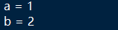、
- 组成（3种）：字母、数字、符号“_”
错误：
正确：
- 开头不能是数字
错误：
正确：、（以下划线开头的标识符是有特殊意义的）
- 变量名区分大小写
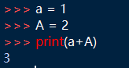
- 字符串可以用英文的单引号或者双引号括起来
错误：（一边单引号一边双引号）
（中文单引号）
（中文双引号）
正确：
- 下面的列表显示了在Python中的保留字。这些保留字不能用作常数或变数，或任何其它标识符名称
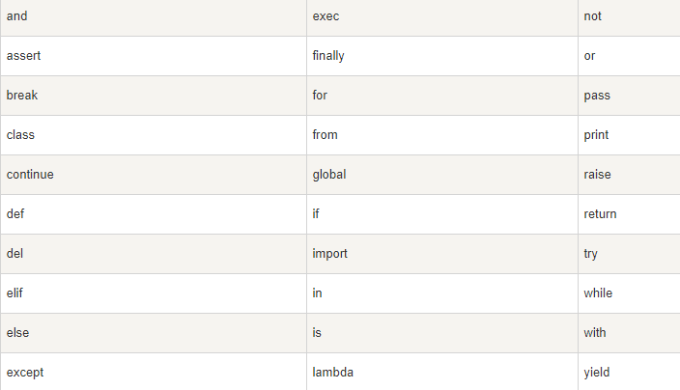
- 变量赋值
Python 中使用“=”来给变量赋值。“=”左边是一个变量名,“=”右边是存储在变量中的值。例如：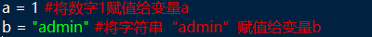
- 方法名的默认规则
如果只有一个单词，就小写；如果有多个单词，则第二个单词起首字母大写。
一个单词： 多个单词：
- python用缩进来写模块，在同一个模块中的语句，要用相同的缩进空白数量。
错误：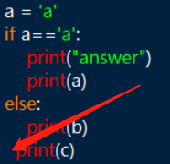
正确：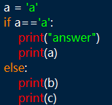
- 多行语句
- 使用斜杠“\”将一行的语句分为多行显示
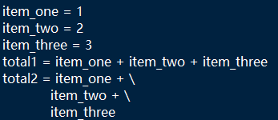
- 使用括号[], {} 或 () 将一行的语句分为多行显示
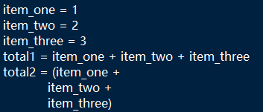
- 注释
采用 # 进行注释
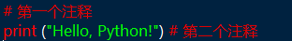
使用三个单引号(''')或三个双引号(""")可以实现多行注释
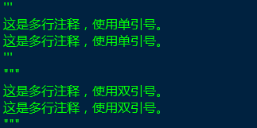
- 等待用户输入
- 变量类型
Python有五个标准的数据类型：Numbers（数字）、String（字符串）、List（列表）、Tuple（元组）、Dictionary（字典）
- 数字类型：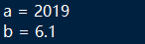
- 字符串类型：
- 列表类型：列表主要是用来存放一组数据的，比如一个班级所有会员的姓名。有了列表，就不用给每个会员的姓名定义一个变量名。
列表的一些操作：
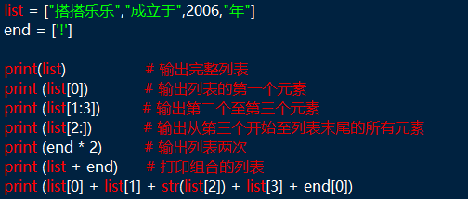
结果：
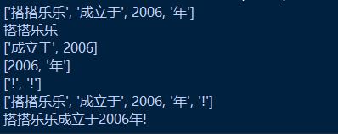

- 元组类型：元组类似于 List（列表），用()标识。内部元素用逗号隔开。但是元组不能二次赋值，相当于只读列表。
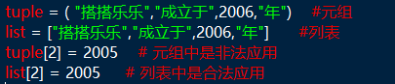

- 字典类型：列表是有序的对象集合，字典是无序的对象集合。两者之间的区别在于：字典当中的元素是通过键来存取的，而不是通过偏移存取。字典用"{ }"标识。字典由索引(key)和它对应的值value组成。
结果：
- 数据类型转换
常用到的有两种。
- 把字符串类型转换成数字类型：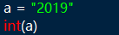
- 把数字类型转换成字符串类型：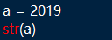
- 运算符
- 算术运算符：加（+）、减（-）、乘（*）、除（/）
取模（%）、幂（**）、取整除（//）。
取模（%）：返回除数的余数。
幂（**）：返回x的y次幂。
取整除（//）：返回商的整数部分（向下取整）。
- 比较运算符：等于（==）、不等于（!=或者<>）、大于（>）、小于（<）、大于等于（>=）、 小于等于（<=）
- 赋值运算符：
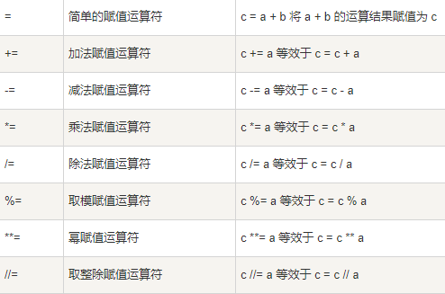
- 逻辑运算符：and、or、not。
a and b：当a和b中有一个为假时，a and b为假；当a和b都为真时，a and b为真。
a or b：当a和b中有一个为真时，a or b为真；当a和b都为假时，a or b为假。
not a：当a为真时，not a为假；当a为假时，not a为真。
- 条件语句
Python条件语句是通过一条或多条语句的执行结果（True或者False）来决定执行的代码块。如图：
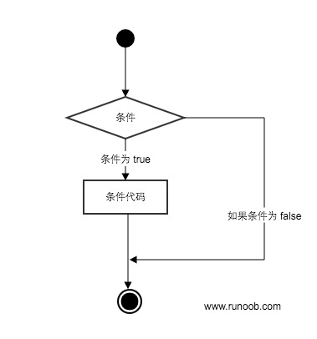
Python 编程中 if 语句用于控制程序的执行，基本形式为：
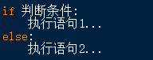（执行语句可以多行，但是缩进的空白数量得相同）
当判断条件成立时，执行“执行语句1”；当判断条件不成立时，执行“执行语句2”。
如：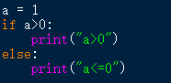 执行结果：
当判断条件为多个值时，可以使用以下形式：
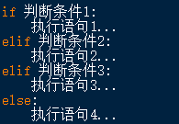（执行语句可以多行，但是缩进的空白数量得相同）
如：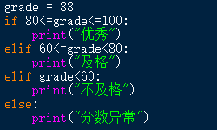 执行结果：
- 循环语句
循环语句允许我们执行一个语句或语句组多次，如图：
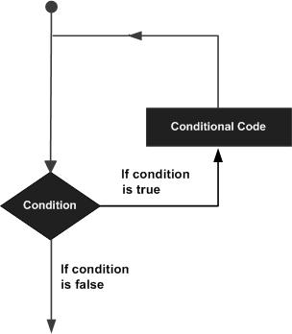
- while 循环语句：用于循环执行程序，即在某条件下，循环执行某段程序，以处理需要重复处理的相同任务。其基本形式为：
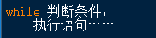
（这是一条循环语句，一条循环语句需要满足3个基本要求：判断条件、循环体、循环体内有改变判断条件的语句）
如：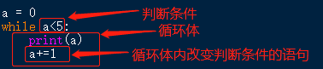
执行结果：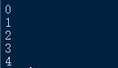
- 无限循环：如果条件判断语句永远为 true，循环将会无限的执行下去，比如去掉上述例子中循环体内改变判断条件的语句：
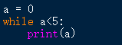
执行结果为：无限次数一直打印a的值。

二、注意事项
- 除了字符串里面的标点符号，其它标点符号都要用英文的标点符号，不能用中文的。
- 注意变量的命名规则。
- 开头那两行连接游戏的代码仔细校对，一个字母或者符号都不能错。
- 初学者很容易用错mc.setBlock(x,y,z,blockType)和mc.player.setTilePos(x,y,z)，忽略mc.setBlocks(x1,y1,z1,x2,y2,z2,blockType)中的“s”。
- 字符串可以用单引号和双引号，我们统一一下，用双引号（””）。
- 用代码对游戏进行操作时，如果因为显示太快而看不到效果，可以添加等待的代码（time.sleep(5)）。
- 运算符号的前后可以有空格，这里不是硬性规定，只是为了代码的整洁性。
- 判断语句和循环语句中，同个模块的代码要缩进相同数量的空白格。
- 字符串中的数字，如果要用来当数值进行运算时，记得先转换成数值类型。
- 电脑用input()函数接受的数据类型是字符串，如果要用到的数字，要记得转换。
- 可以提前教学生注释代码，这样就可以把学过的代码先注释起来而不用删除。
- 使用循环时，记得循环体中要有改变判断条件的代码，否则会陷入无限循环。或者可以使用break 语句跳出循环。
- 为了提高代码的可读性，要养成写注释的习惯（很重要）。
方法名连接Minecraft：
from mcpi.minecraft import Minecraft
mc = Minecraft.create()
引入时间模块：import time
引入随机数值模块：import random
引入数学模块：import math
加延迟：time.sleep(5)
获取人物位置：mc.player.getTilePos()
设置人物位置：mc.player.setTilePos()
设置方块：mc.setBlock(x,y,z,blockType)
设置立方体：mc.setBlocks(x0,y0,z0,x1,y1,z1,blockType)
设置随机值：random.randint(1,6)
在shell里面输出：print()
在shell里面输入：input()
在游戏中打印字符串：postToChar()
把数字转换成字符串：str()
把字符串转换成数字：int()
设置游戏里面的物体不能敲碎：mc.setting(“world_immutable”, True)
获取块类型：getBlock()
a的n次方：a**n

（以下代码可以复制粘贴到IDLE运行）

from mcpi.minecraft import Minecraft
mc = Minecraft.create()
import time #引入时间模块
import math #引入数学模块
import random #引入随机数值模块

#上面可以作为每次编程的开头，下面是一些常用的方法和游戏代码

"""添加等待时间单位是秒（s）
time.sleep(3) #用到开头的时间模块
"""

"""设置小黑的位置
mc.player.setTilePos(100,100,100)
"""

"""设置块
mc.setBlock(100,10,100)
"""

"""设置立方体
mc.setBlocks(x+2,y+2,z+2,x+2,y+4,z+2,45)
"""

"""获取小黑位置
position = mc.player.getTilePos()
x = position.x
y = position.y
z = position.z
"""

"""蒙眼飞天跳
（获取小黑位置）
mc.player.setTilePos(x+random.randint(-6,6),y,z) #用到开头的随机数值模块
"""

"""塔尖
（获取小黑位置）
mc.setBlocks(x,y,z,x+4,y,z+4,45)
mc.setBlocks(x+1,y+1,z+1,x+3,y+1,z+3,45)
mc.setBlocks(x+2,y+2,z+2,x+2,y+4,z+2,45)
"""

"""游戏里的聊天框
mc.postToChat("Hello,Minecraft world!")
"""

"""字符串的连接
firstname = "Junzhe "
lastname = "Cai"
print(firstname+lastname)
"""

"""输入
qustion = "What's your name?"
print(qustion)
name = input()
print("My name is "+name)
"""

"""将数字转换成字符串
print("The year is "+str(2008))
"""

"""将字符串转换成数字
cans = 4
cats = input("How many cats do you hava?")
cats = int(cats)
daily = cans*cats
print(daily)
"""

"""尝试会不会出错
（获取小黑位置）
blockType = input("input a type of block.")
mc.setBlock(x,y,z,blockType)
blockType = int(blockType)
mc.setBlock(x+1,y,z,blockType)
"""

"""设置游戏世界是否能敲碎
mc.setting("world_immutable", False)
"""

"""判断小黑是否在游泳
pos = mc.player.getTilePos()
x = pos.x
y = pos.y
z = pos.z
blockType = mc.getBlock(x,y,z)
mc.postToChat(blockType == 9)
"""

"""判断小黑离家的距离
homeX = 23
homeZ = -45
pos = mc.player.getTilePos()
x = pos.x
z = pos.z
distance = math.sqrt((homeX - x)**2 + (homeZ - z)**2) #用到开头的数学模块
mc.postToChat(distance)
"""

"""判断小黑是仰泳还是潜泳
pos = mc.player.getTilePos()
x = pos.x
y = pos.y
z = pos.z
blockType1 = mc.getBlock(x,y,z)
blockType2 = mc.getBlock(x,y+1,z)
mc.postToChat(blockType1==9 and blockType2==9)
"""

"""庆祝，撒花
（获取小黑位置）
blockType = 38
mc.player.setTilePos(x,y,z)
mc.setBlocks(x,y+5,z,x+3,y+10,z,blockType)
"""

"""判断一个数字在另外两个之间
wolves = int(input("Enter the number of wolves:"))
enoughWolves = 10<wolves<20
print("EnoughWolves:"+str(enoughWolves))
"""

"""判断语句：僵尸数量
zombies = int(input("Enter the number of zombies:"))
if zombies > 20:
print("Ahhhh!Zombies!")
elif zombies == 0:
print("No zombies here!Phew!")
else:
print("You know,zombies aren't so bad.")
"""

"""芝麻开门
password = "cats"
attempt = input("Enter a password:")
if password == attempt:
print("password is correct!")
print("program finish!")
else:
print("password is error!")
"""

"""爆炸术
answer = input("Create a crater?")
pos = mc.player.getTilePos()
x = pos.x
y = pos.y
z = pos.z
if answer=="yes":
air = 0
time.sleep(3)
mc.setBlocks(x-50,y-10,z-50,x+50,y+5,z+50,20)
else:
time.sleep(3)
mc.setBlocks(x-5,y,z-5,x+5,y,z+5,20)
"""

"""赠送礼物
pos = mc.player.getTilePos()
x = pos.x
y = pos.y
z = pos.z
diamond = 213
melon = 103
glass = 20
mc.setBlock(x+1,y-1,z+1,diamond)
mc.setBlock(x+2,y-1,z+1,melon)
mc.setBlock(x+3,y-1,z+1,glass)
"""

"""火眼金睛
a = int(input())
if a>10:
print(">10")
elif a>20:
print(">20")
else:
print("<10")
"""

"""大显身手(传送门)
pos = input("Enter a place:")
time.sleep(3)
if pos == "tree":
x = 178
y = 67
z = -64
mc.player.setTilePos(x,y,z)
elif pos == "pool":
x = 157
y = 67
z = -54
mc.player.setTilePos(x,y,z)
"""

"""嵌套循环
withdraw = int(input("How much do you want to withdraw?"))
balance = 1000
if balance >= withdraw:
confirm = input("Are you sure?")
if confirm == "yes":
print("Here is your money.")
else:
print("Sorry, you don't have enough money.")
"""

"""芝麻开门升级版
pos = mc.player.getTilePos()
x = pos.x
y = pos.y
z = pos.z
block = 213
diamond = 57
air = 0
time.sleep(3)
mc.setBlocks(x-3,y,z-10,x-3,y+5,z+10,213)
time.sleep(3)
mc.setBlock(x-2,y,z,diamond)
time.sleep(2)
password = mc.getBlock(x-2,y,z)
if password == 57:
mc.setBlocks(x-3,y,z+1,x-3,y+1,z+1,0)
else:
mc.postToChat("password is wrong!")
"""

"""洗澡澡
width = 260
height = 72
length = 3
pos = mc.player.getTilePos()
x = pos.x
y = pos.y
z = pos.z
mc.setBlocks(260,72,3,265,78,8,20)
mc.setBlocks(261,72,4,264,77,7,0)
if 260<x<265 and 72<=y<78 and 3<z<8:
mc.setBlocks(261,72,4,264,77,7,9)
else:
mc.postToChat("take a shower!")
"""

"""循环
count = 1
while count <=5:
print(count)
count += 1
print("Loop finished!")
"""

"""随机传送
count = 0
while count<5:
x = x+random.randint(-10,10)
y = y+random.randint(0,10)
z = z+random.randint(-10,10)
time.sleep(2)
mc.player.setTilePos(x,y,z)
count += 1
"""

"""花阵
count = 0
pos = mc.player.getTilePos()
x = pos.x
y = pos.y
z = pos.z
count = 0
while count<10:
time.sleep(3)
mc.setBlocks(x,y+5,z,x+5,y+2,z+5,38)
count += 1
"""

"""花陷阱
count = 0
while count<20:
time.sleep(1)
pos = mc.player.getTilePos()
x = pos.x
y = pos.y
z = pos.z
mc.setBlock(x+1,y,z,38)
count += 1
"""

"""潜水比赛
point = False
count = 0
while count<6:
time.sleep(1)
pos = mc.player.getTilePos()
x = pos.x
y = pos.y
z = pos.z
me1 = mc.getBlock(x,y,z)
me2 = mc.getBlock(x,y+1,z)
if me1==9 and me2==9:
point = True
count += 1
mc.postToChat(count)
if point == True:
mc.postToChat("yes")
mc.setBlocks(x,y+2,z,x+3,y+4,z+3,38)
else:
mc.postToChat("no")
"""

"""芝麻开门3次机会版本（还可以优化while的循环条件）
pos = mc.player.getTilePos()
x = pos.x
y = pos.y
z = pos.z

block = 213
diamond = 57
air = 0

count = 0
time.sleep(3)
mc.setBlocks(x-3,y,z-10,x-3,y+5,z+10,0)

while count < 3:
password = input("Enter the password:")
if password == "cats":
print("Password is right!")
break
else:
print("Password is wrong!")
count += 1
if count >= 3:
print("You have no chances!")
"""

"""蹦迪
pos = mc.player.getTilePos()
x = pos.x
y = pos.y
z = pos.z
mc.setBlocks(x-3,y,z-3,x+3,y,z+3,20)

count = 0
while count<50:
time.sleep(0.2)
mc.postToChat(count)
if(count%2 == 1):
mc.setBlocks(x-3,y,z-3,x+3,y,z+3,91)
else:
mc.setBlocks(x-3,y,z-3,x+3,y,z+3,57)
count += 1
"""

